**BẢN BÁO CÁO**

**2) Thực hành**

**a)**

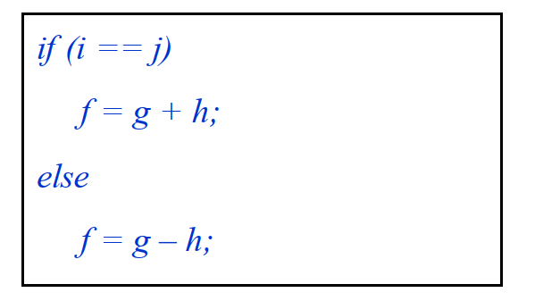 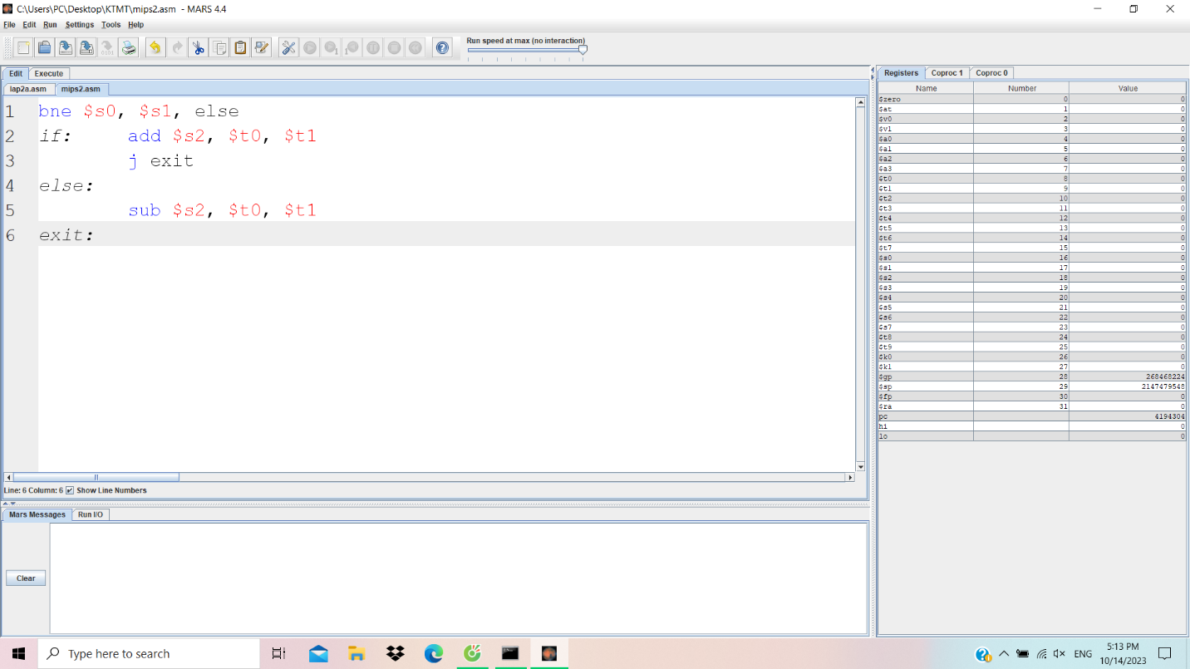

lúc đầu chương trình sẽ so sánh 2 thanh ghi $s0 (i), $s1 (j). Có 2 trường hợp xảy ra

TH1: 2 thanh ghi không bằng sẽ nhảy sang label else và thực hiên lệnh trừ hai thanh ghi $t0 (g) và $t1 (h) rồi lưu kết quả vào $s2 (f)

vd: $s0 = 1, $s1 = 0, $t0 = 1, $t1 = 1

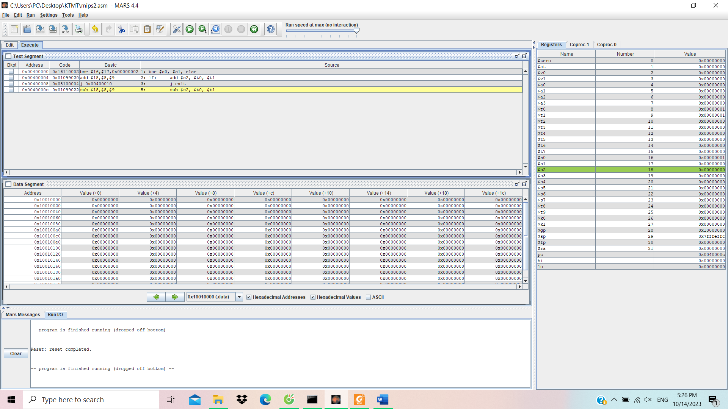

TH2: 2 thanh ghi bằng nhau thì sẽ thực hiện tiếp tục lệnh cộng hai thanh ghi $t0 (g) và $t1 (h) rồi lưu vào thanh ghi $s2 (f). Sau đó thực hiện lệnh nhảy đến label exit để tránh chạy tiếp lệnh ở label else

Vd: $s0 = $s1 = 0, $t0 = 1, $t1 = 1

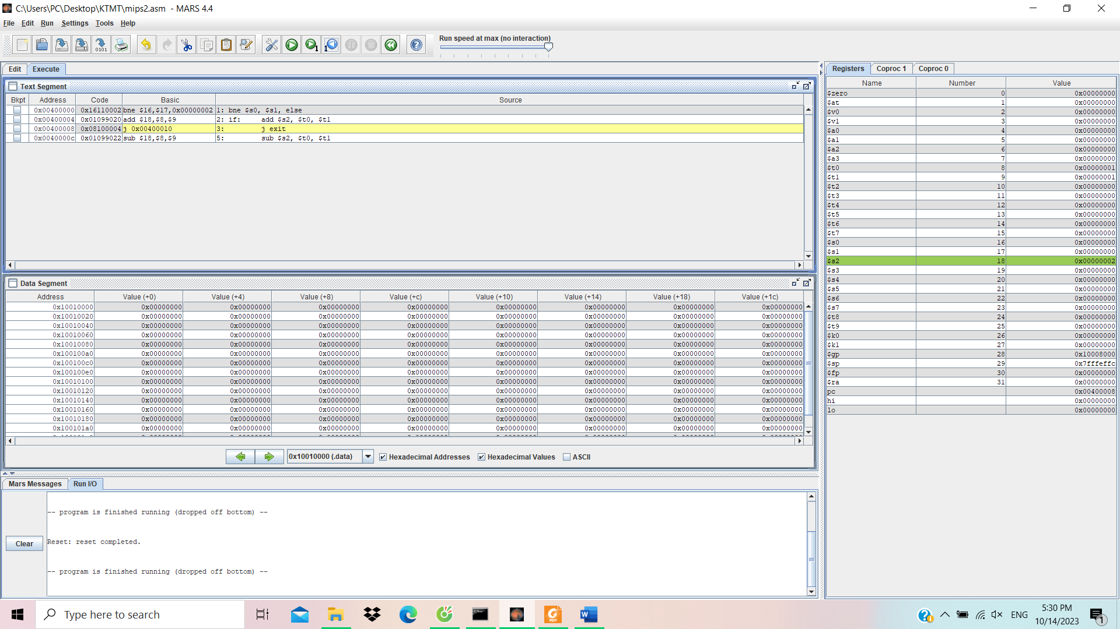

**b)**

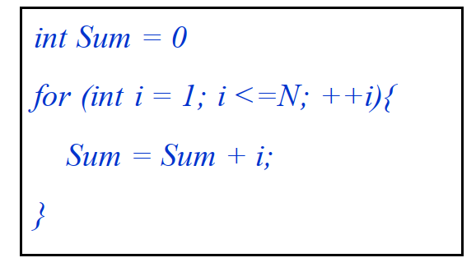

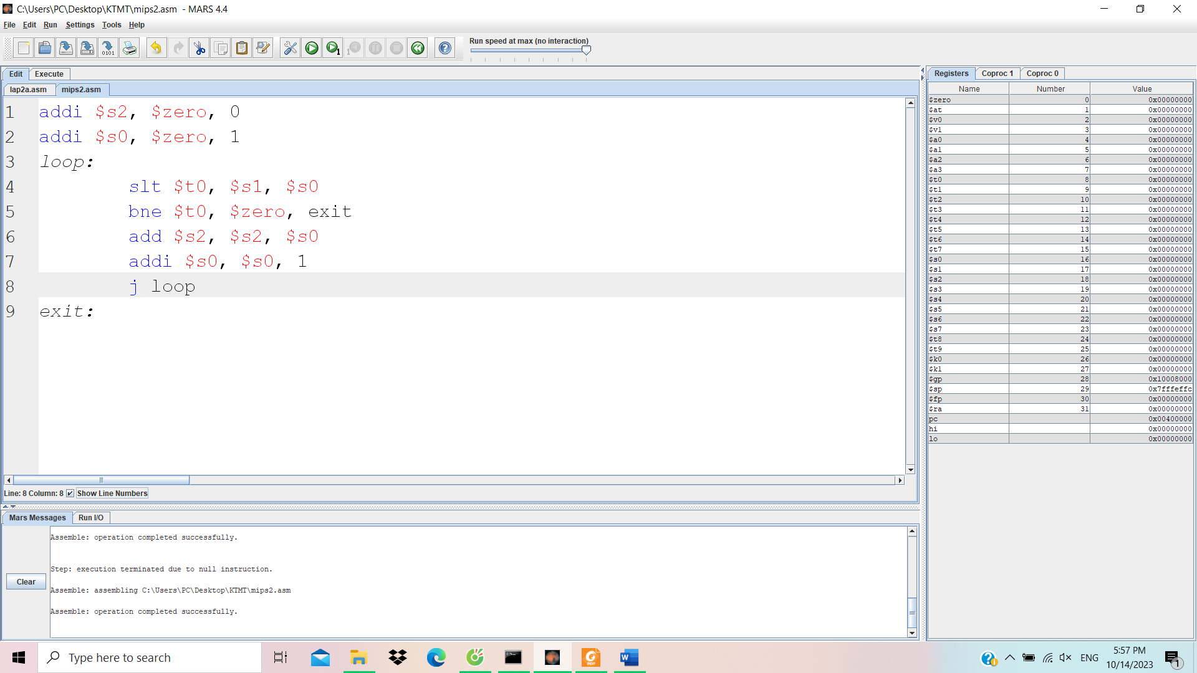

Đầu tiên chương trình sẽ khởi tạo giá trị $s2 (sum) bằng 0, rồi sau đó khởi tạo giá trị $s0 (i) bằng 1 như trong lệnh for. Tiếp đến để mô phỏng điều kiện i <= N thì em sử dụng thêm thanh ghi $t0, chương trình sẽ kiểm tra xem liệu $s1 (N) có nhỏ hơn $s0 (i) nếu đúng thì sẽ nhảy đến label exit nếu sai thì tiếp tục chương trình ->cộng $s0 (i) cho $s2 (sum) và lưu vào $s2 (sum) -> tăng $s0 lên 1 đơn vị -> lặp lại label loop

Vd: $s1= 6

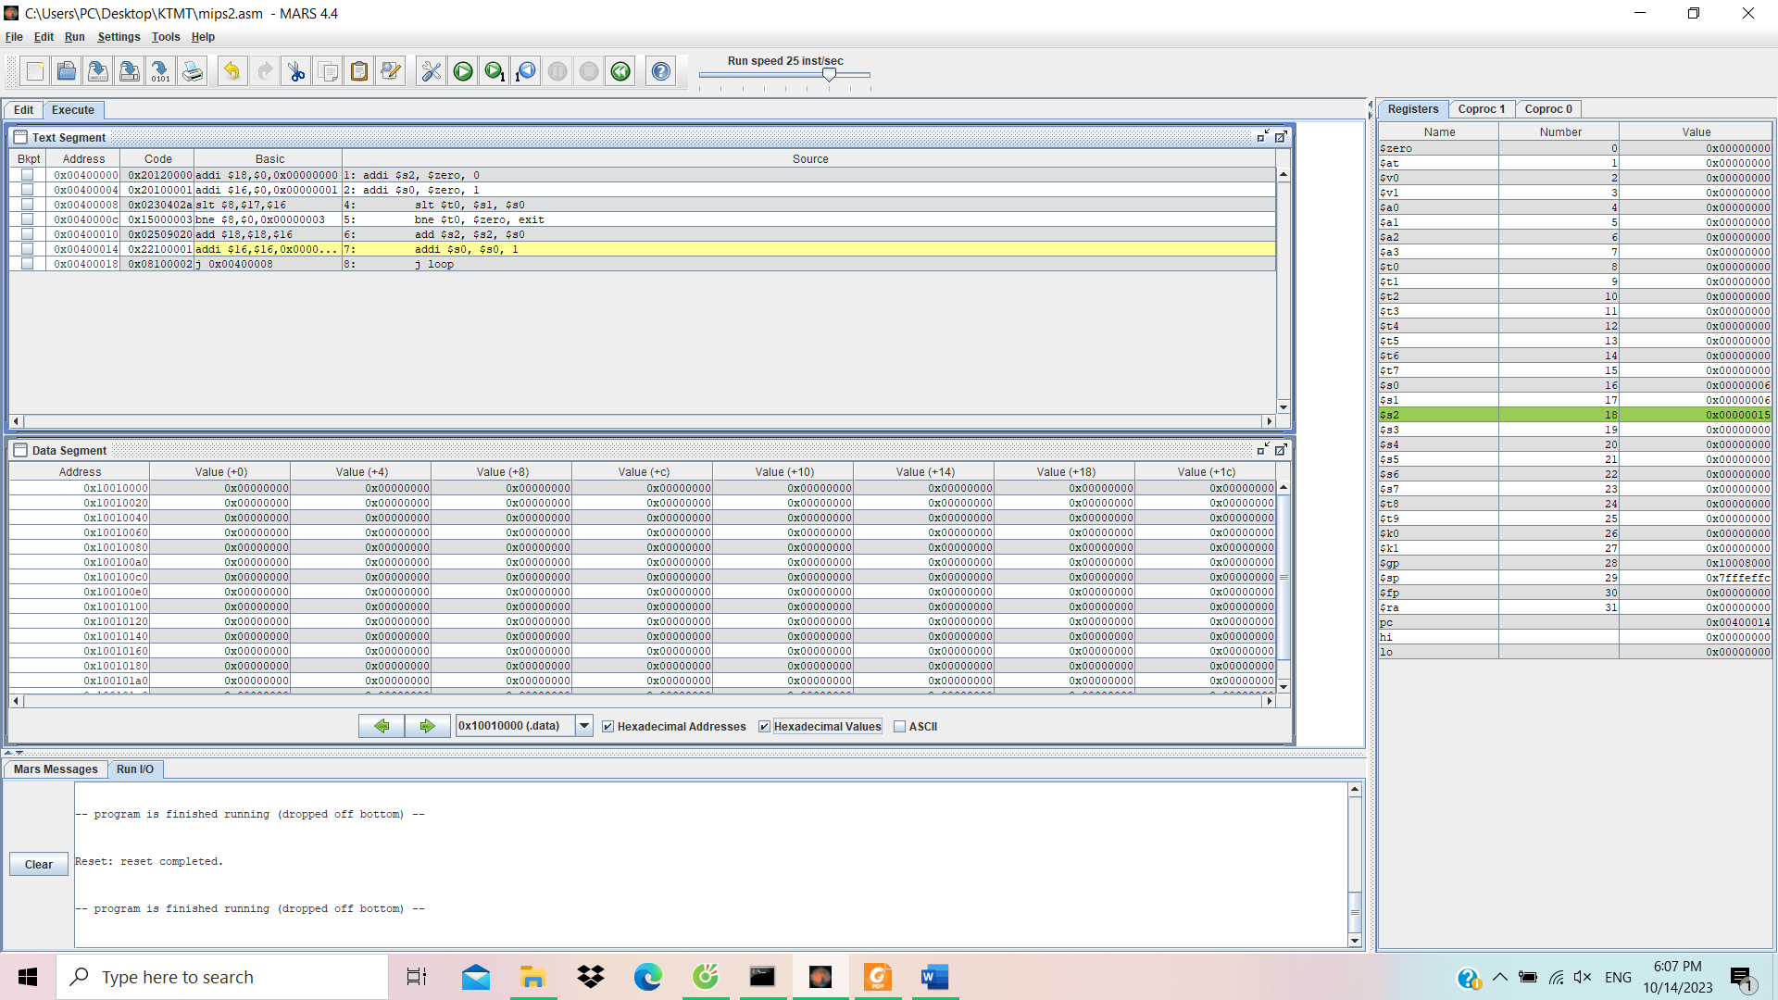

**3) Bài tập**

**a)** theo asciiz table thì 3 định dạng chữ số, chữ thường và chữ hoa trải dài ở 3 đoạn trên table nên em lấy điều kiện theo giới hạn lớn nhất của từng dãy lần lượt là chữ số - > chữ hoa -> chữ thường, nếu ký tự nhập vào không nhỏ hơn một trong 3 số lớn nhất thuộc 3 dãy trên thì chương trình sẽ chạy label error để thông báo initial valid.

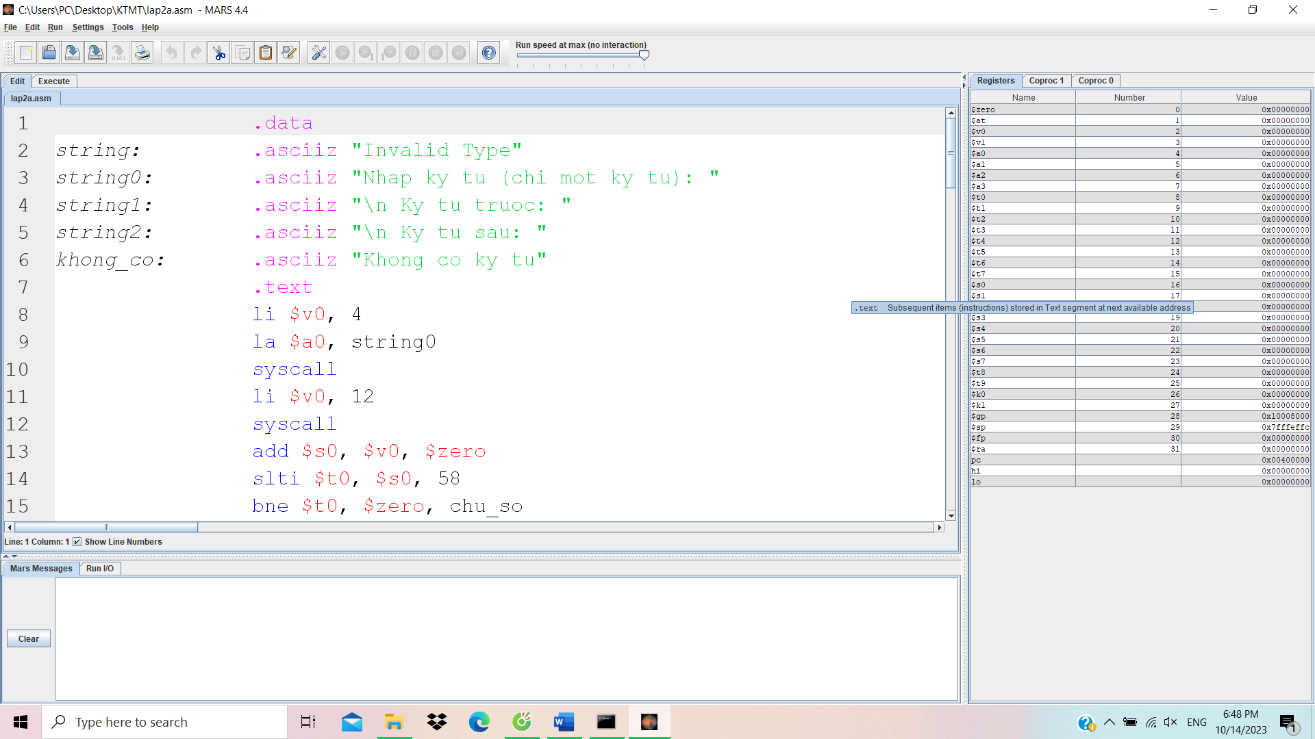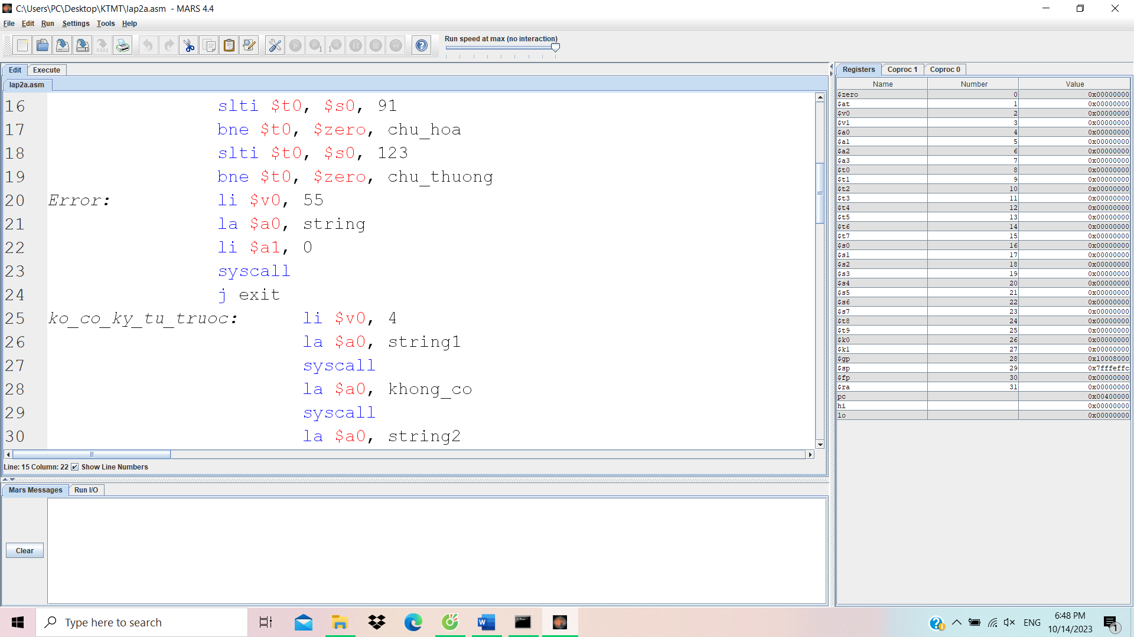

Trong điều kiện thỏa 1 trong 3 dãy trên thì chương trình sẽ nhảy đến label tương ứng và kiểm tra xem ký tự có lớn hơn hoặc bằng ký tự bé nhất thuộc dãy đó hay không, nếu không thì nhảy đến label error. Tiếp theo chương trình sẽ kiểm tra ký tự input có phải là ký tự đầu dãy hay là ký tự cuối dãy không, nếu có thì sẽ nhảy đến label ko_co_ky_tu_truoc hoặc ko_co_ky_tu_sau, nếu không thì nhảy sang label co_hai_ky_tu và j exit

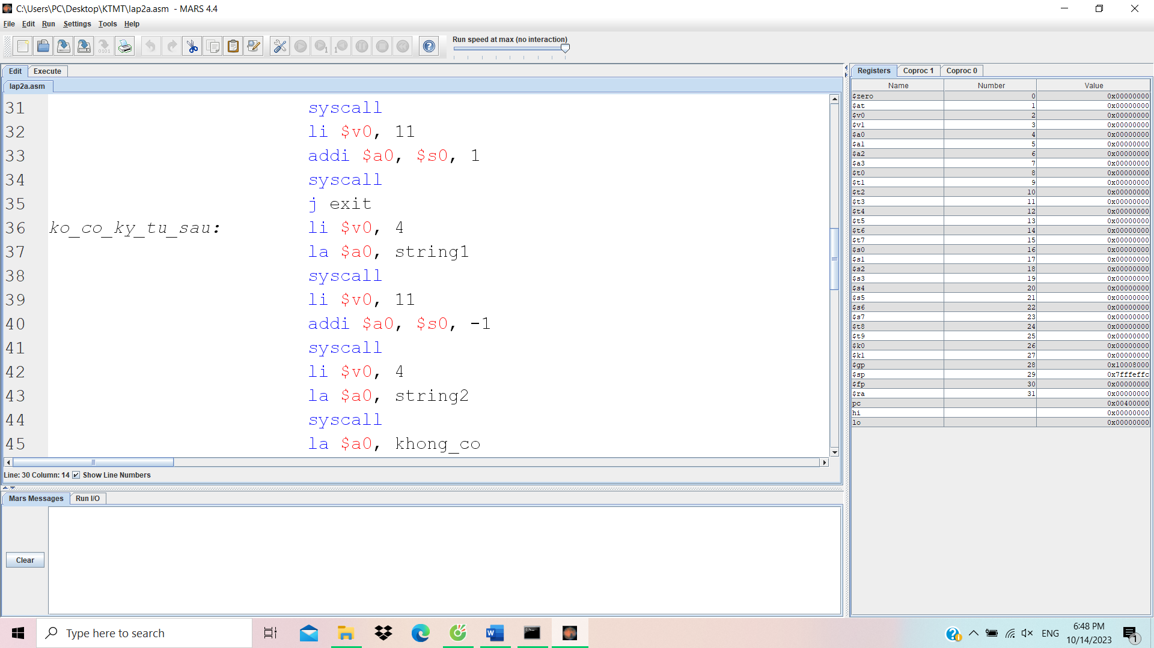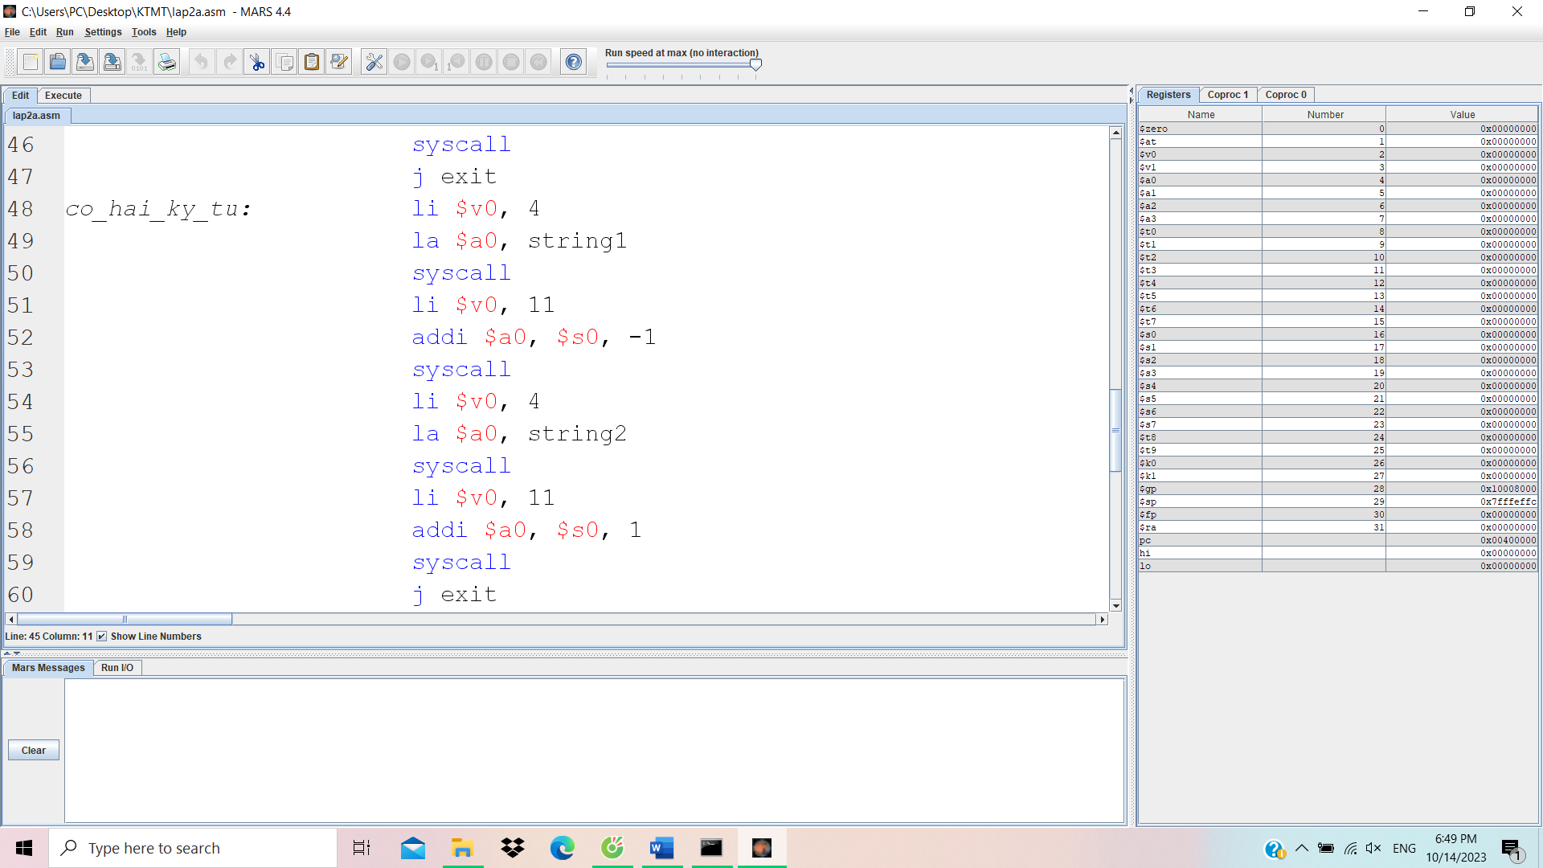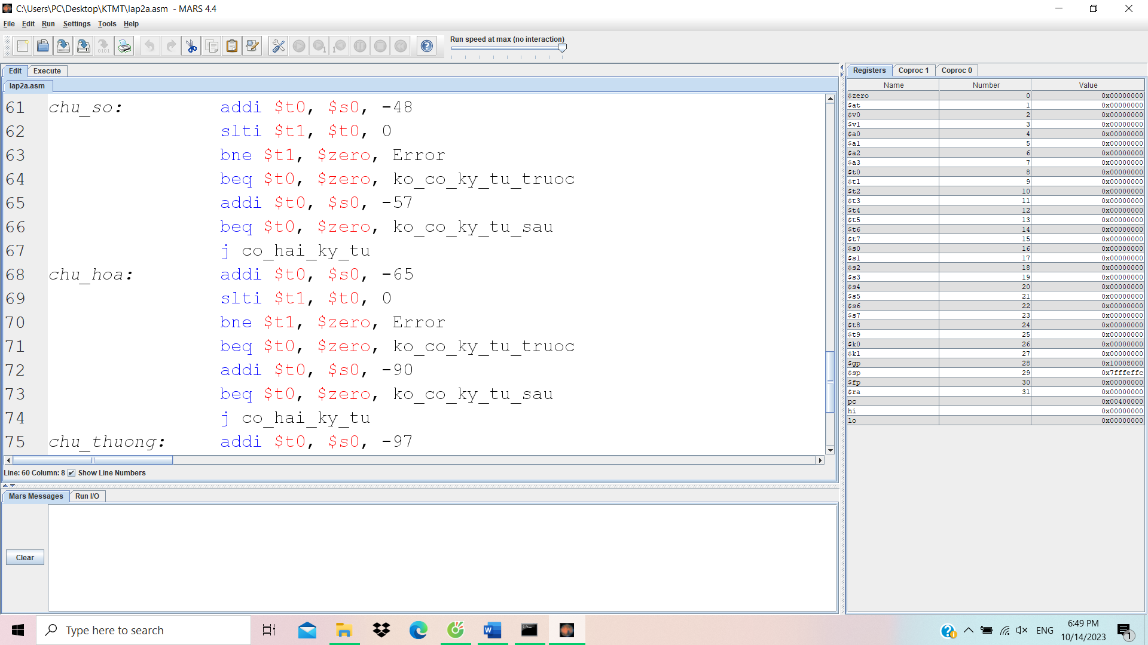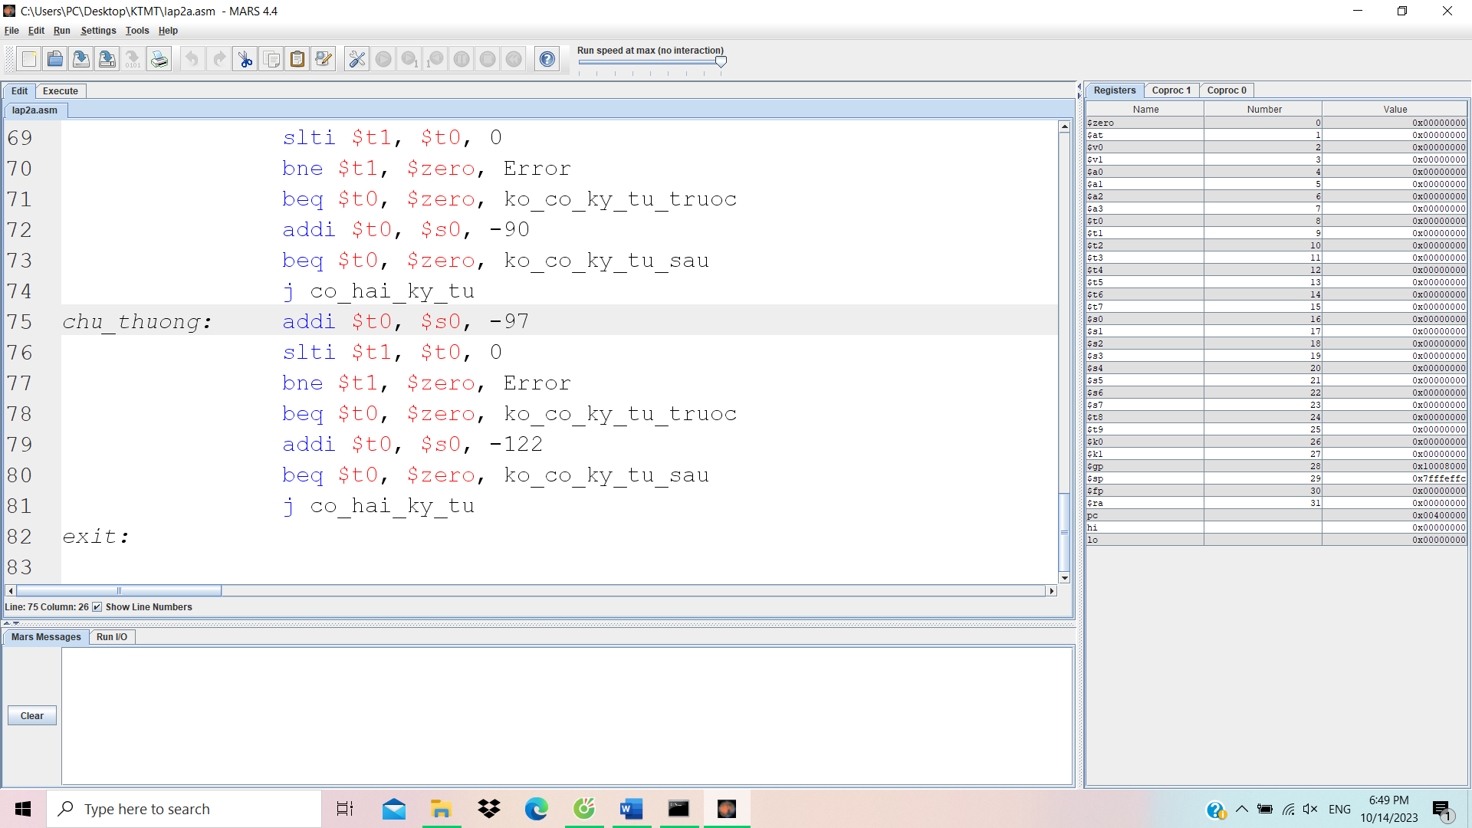

VD: nhập chữ cái a

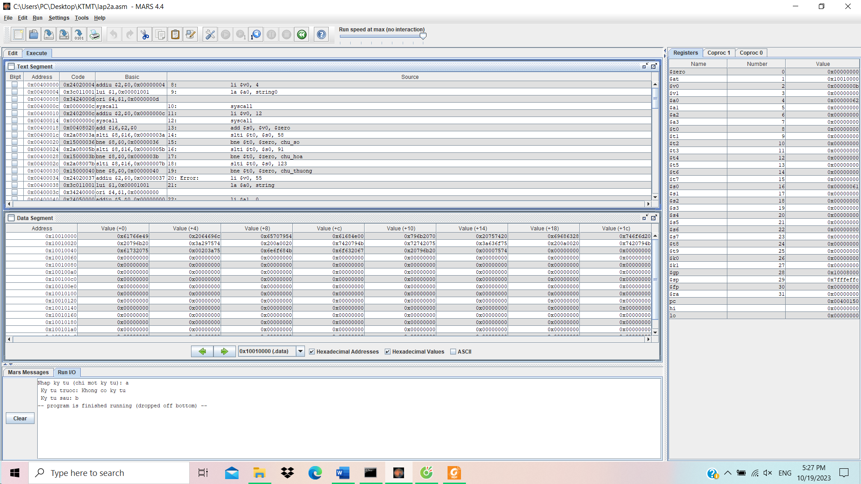

**b)** Đầu tiên chương trình sẽ cho phép nhập lần lượt hai số nguyên, sau khi nhập xong chương trình sẽ tiến hành so sánh hai số và đưa ra dòng text tương ứng và nhảy xong label exit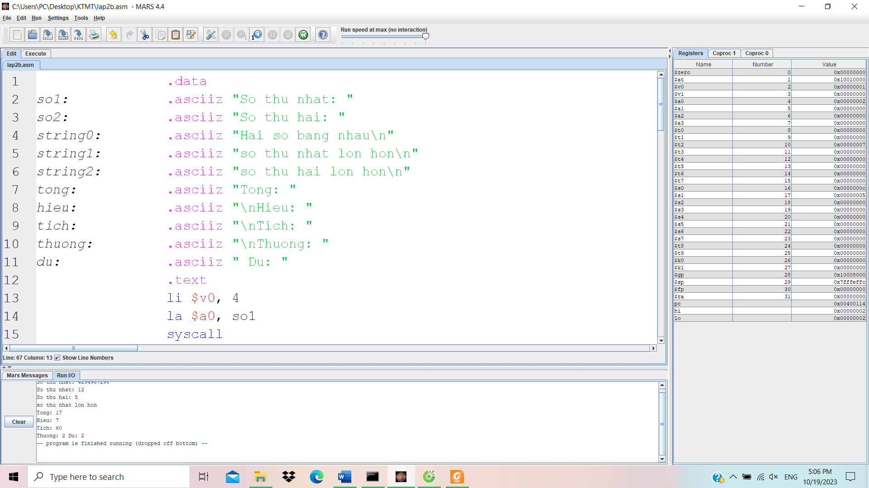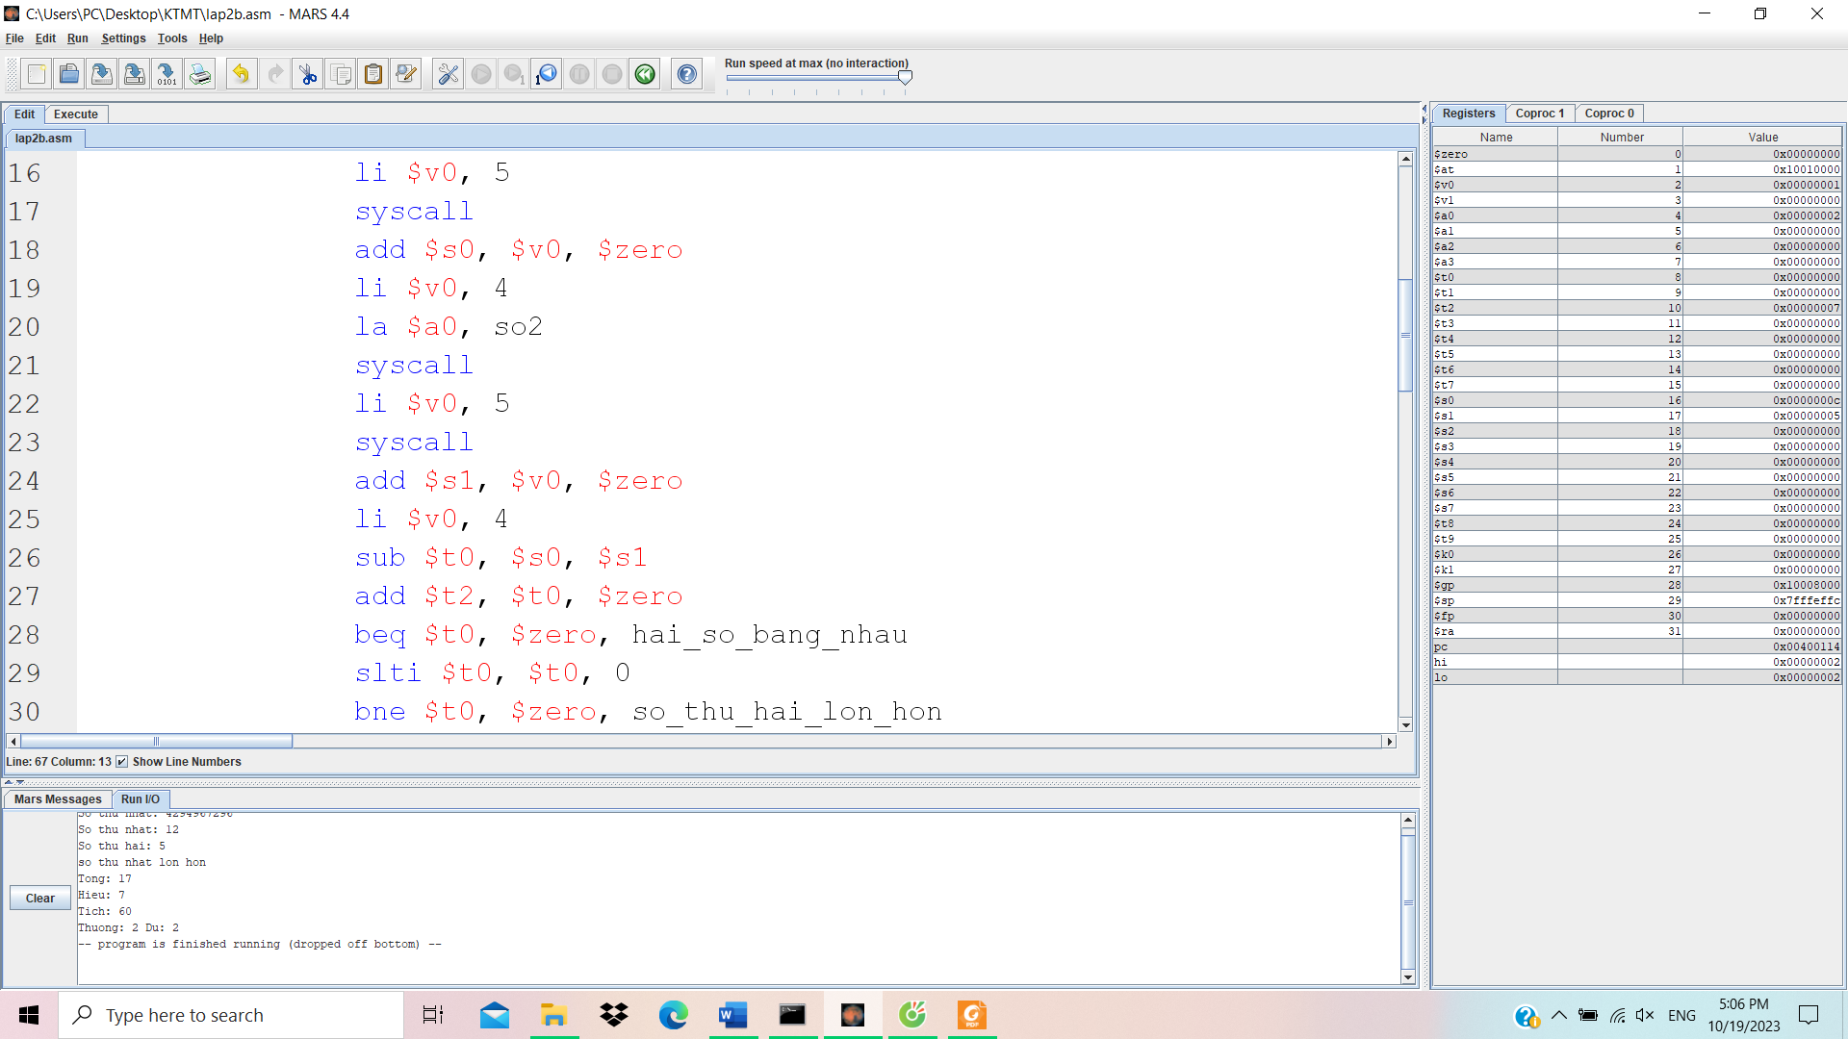

Ở label exit chương trình sẽ tiến hành phép cộng, trừ, nhân, chia và xuất kết quả lần lượt theo thứ tự. Do phép nhân và phép chia đều có kết quả lưu trong thanh ghi hi và lo nên em sẽ sử dụng lệnh mfhi và mflo để lấy giá trị ra. Do số nguyên nhập vào chỉ giới hạn ở 32bit nên ở phép nhân em chỉ cần lấy giá trị 32bit trọng số thấp ở thanh ghi lo. Còn ở phép chia thì sẽ có thêm giá trị dư được ghi ở thanh ghi hi nên em cũng cho hiện thị kết quả dư luôn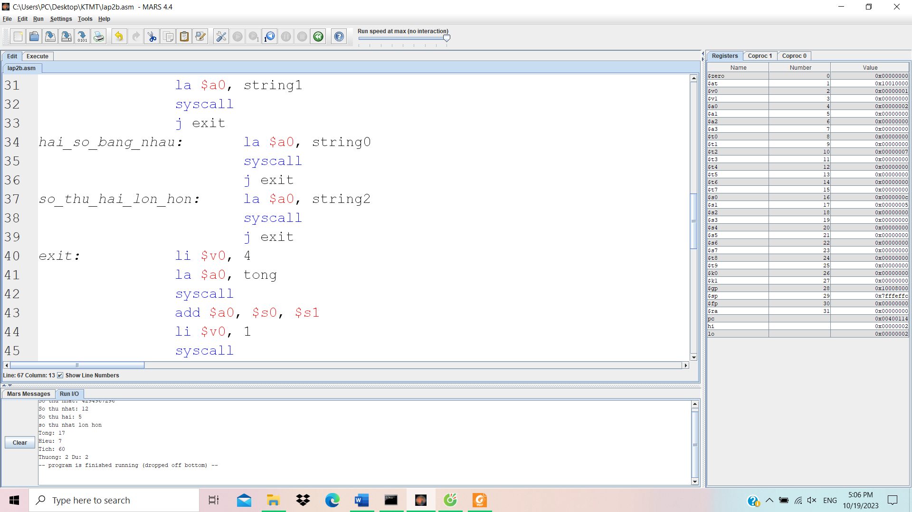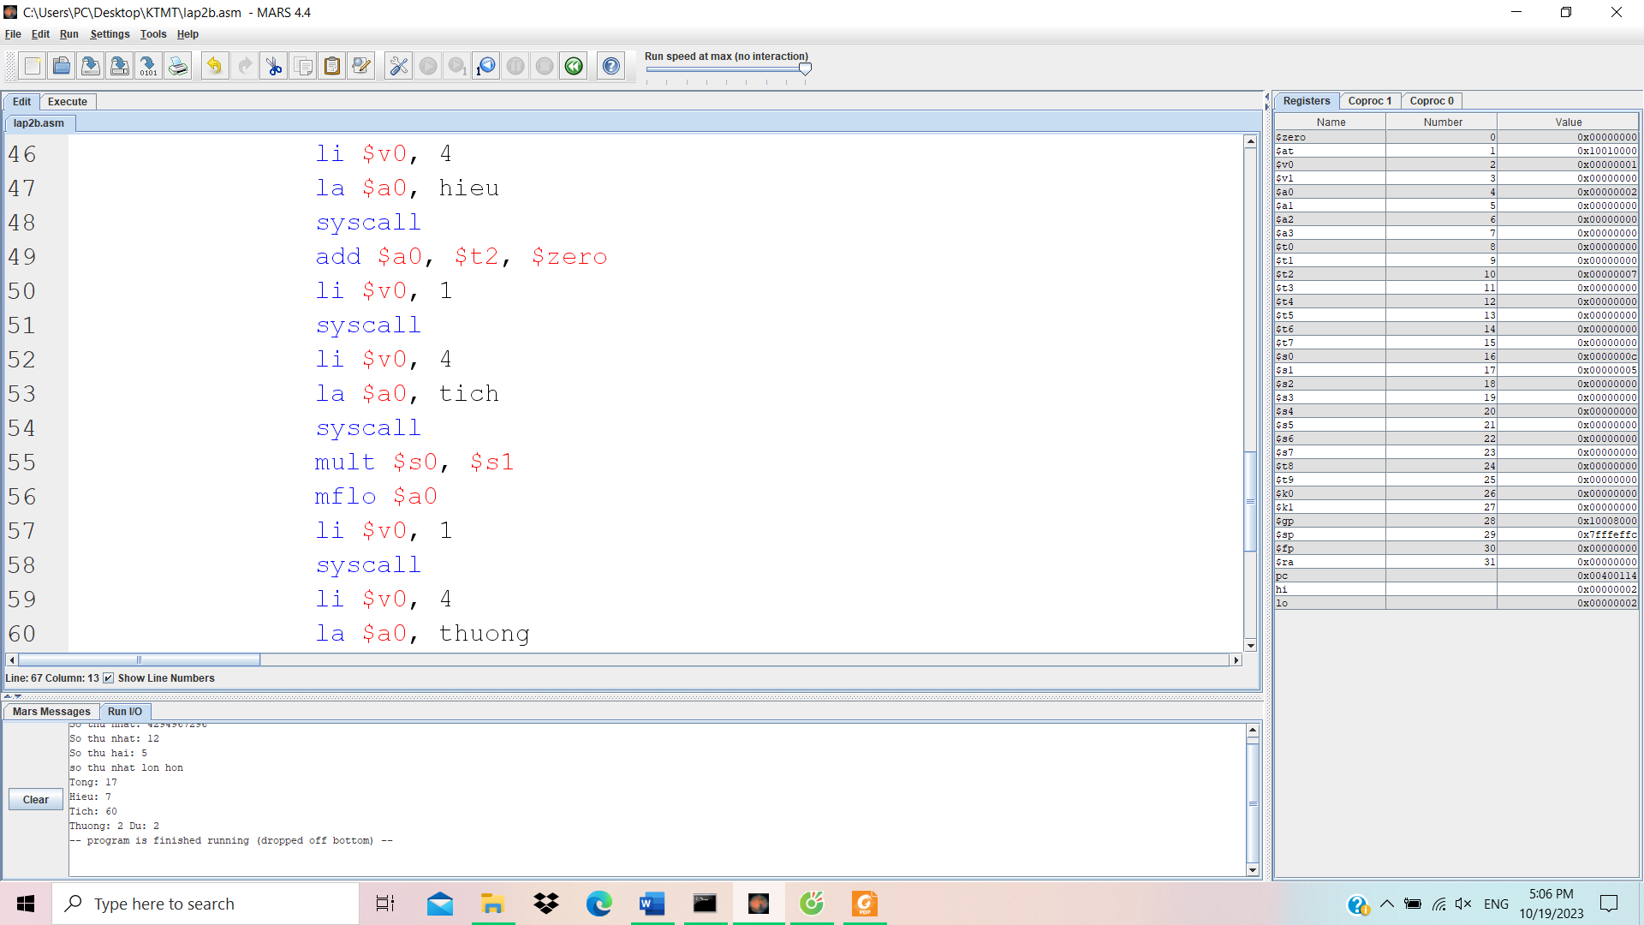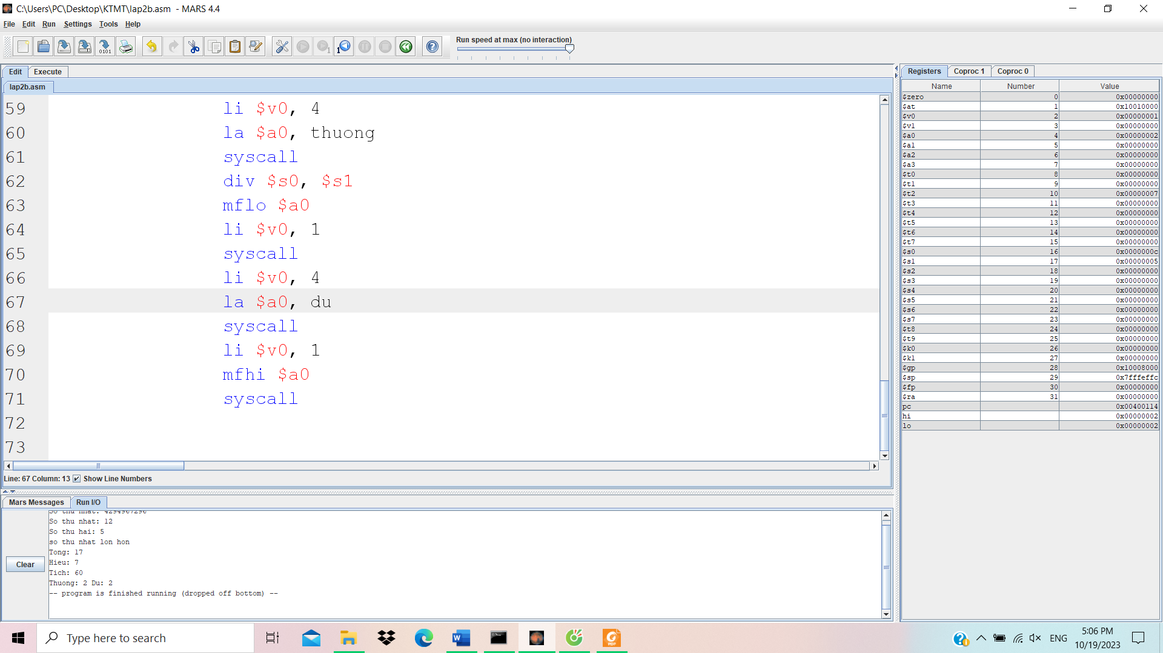

VD: số thứ nhất bằng 30, số thứ hai bằng 2

